PLAN DE CONTINGENCIA

CURSO 2020-2021

IES JOSÉ MOR DE FUENTES

MONZÓN

Contenido
OBJETIVOS DEL PLAN 3
MEDIDAS DE ORGANIZACIÓN GENERAL 3
MEDIDAS ORGANIZATIVAS E HIGIÉNICO-SANITARIAS 3
1.Información y formación 3
2. Medidas organizativas 4
Actuaciones previas al inicio del curso escolar 4
Entradas y salidas de alumnado 6
Transporte Escolar 8
Circulación por el recinto escolar 8
Ascensores y escaleras 9
Aulas 9
Aulas específicas 13
Aseos, vestuarios y duchas 14
Patio 14
Cafetería 15
Organización de la actividad lectiva 15
3. Medidas higiénico-sanitarias 16
Higiene de manos y etiqueta respiratoria 16
Ventilación 17
Limpieza y desinfección 17
PROTOCOLO EN CASOS DE SOSPECHA O CONFIRMACIÓN DE COVID-19. 17
ANEXO 1. NORMAS PARA EL ALUMNADO 19

OBJETIVOS DEL PLAN
El principal objetivo del Plan de Contingencia es crear las condiciones que permitan el desarrollo del curso escolar garantizando la actividad educativa en condiciones de seguridad para el alumnado, el profesorado y para todos los trabajadores del centro educativo. Con esa finalidad se han diseñado las medidas organizativas, higiénico sanitarias y de prevención que figuran a continuación.

MEDIDAS DE ORGANIZACIÓN GENERAL
De forma global, las medidas que se han puesto en marcha son las siguientes:

- Estudio cuidadoso de los espacios de que dispone el centro para ubicar las aulas de referencia de los grupos, intentando que, siempre que sea posible, se respete la distancia de seguridad de 1,5 metros.
- Reconversión de aulas específicas y otros espacios como Biblioteca y Salón de Actos en aulas de referencia.
- Organización de entradas y salidas escalonadas y con recorridos diferenciados en el comienzo y el final de la jornada escolar.
- Acondicionamiento y apertura de todos los aseos disponibles para uso del alumnado, profesorado y personal no docente.
- Organización y señalización de la movilidad en el interior del centro.
- Planificación del uso de los espacios en el patio de recreo.
- Adopción de medidas higiénico-sanitarias.
- Identificación de situaciones de vulnerabilidad entre el alumnado y los trabajadores del centro por motivos de salud, situación sociofamiliar, etc.
- Planificación de actividades formativas para profesorado, alumnado, personal no docente y familias.
- Información a la comunidad educativa sobre el contenido del Plan de Contingencia.

MEDIDAS ORGANIZATIVAS E HIGIÉNICO-SANITARIAS

1.Información y formación

Con anterioridad al comienzo de la actividad lectiva se informará al profesorado, al alumnado y a las familias de las condiciones en que va a desarrollarse la actividad en el centro.
Los cauces de transmisión de la información serán:
- Claustros y reuniones o correo electrónico para el profesorado.
- Página web del centro, redes sociales y plataforma Tokapp para las familias y el alumnado.
- Jornada de recepción del alumnado. Información a cargo de los tutores y tutoras.
Toda la Comunidad Educativa tendrá a su disposición el Plan de Contingencia del centro, que se publicará en la página web.

Formación

La formación para todos los colectivos este curso tendrá como principales objetivos:
- Profundizar en los conocimientos en materia de prevención y protección de la salud.
- Mejorar la competencia digital, en especial en el uso de plataformas para la educación a distancia (Google Classroom, Moodle, iDoceo)

Con anterioridad al comienzo de la actividad lectiva, concretamente el día 9 de septiembre, se va a llevar a cabo una sesión formativa para el profesorado y personal no docente. En ella personal sanitario del Centro de Salud de Monzón y el Hospital de Barbastro impartirán una sesión de formación sobre medidas higiénico-sanitarias que debemos tener en cuenta en el desarrollo de nuestra actividad profesional.

Se están programando también sesiones formativas sobre prevención a cargo de personal sanitario para todo el alumnado de la ESO.

En la web del centro se ha publicado el documento “Guía para familias” con recomendaciones sobre las medidas higiénico-sanitarias que deben adoptarse.

En el ámbito de la tutoría y también en algunas materias de forma transversal se incluirán contenidos que aborden la promoción de la salud y el bienestar físico y emocional.

2. Medidas organizativas

Actuaciones previas al inicio del curso escolar

1. Constitución de la Comisión COVID-19, que estará formada por :
Mª Pilar Forniés Solans, Directora del centro, que la coordinará.
Josefina Jiménez Pérez, Secretaria del centro
2 Profesores/as
2 Alumnos/as
1 Miembro del personal no docente
1 Miembro del AMPA
1 Alumno/a

2. Organización de los agrupamientos de alumnado con criterios sanitarios.
a- Utilización de las horas de desdoble para generar grupos adicionales y disminuir las ratios, especialmente en los primeros cursos de ESO.

b- En ESO y Bachillerato, desdoblamiento de los grupos más numerosos en las materias de mayor concentración de alumnado, para trabajar con grupos más pequeños.

c- Con el fin de crear grupos lo más estables posible se han establecido criterios de homogeneización en cuanto a los agrupamientos, teniendo en cuenta las materias que cursan los alumnos y alumnas. Esto permitirá:
- Evitar movimientos y cambios de aula a lo largo de la jornada escolar.
- Limitar los contactos de cada alumno y alumna.
- Favorecer el rastreo de posibles contagios si hubiera algún caso sospechoso o positivo de COVID-19.
d- Las horas de apoyo se han concentrado en los grupos que tienen más alumnado con esta necesidad, especialmente en 1º y 2º de ESO.

e- Subdivisión de los grupos a partir de 3º de ESO de cara al comienzo de curso en escenario 2 y para atenderlos en régimen de formación combinada presencial-a distancia.

3- Reorganización de las aulas y espacios del centro.
La asignación de grupos a las distintas aulas se ha hecho atendiendo a dos criterios:
- Dimensiones del aula y número de alumnos en el grupo, intentando mantener distancia de seguridad de 1,5 metros.
- Concentración de todos los grupos de un mismo nivel en el mismo edificio y, si es posible, planta.
4- Reacondicionamiento de algunos espacios:
- Instalación de puertas correderas en las estanterías de la Biblioteca y reubicación de pizarra y proyector para convertirla en aula de referencia.
- Retirada de las bancadas de asientos del Salón de Actos y amueblamiento del espacio con sillas y mesas de aula.
- Panelado en un aula de la cristalera que daba al pasillo.
- Traslado de equipos informáticos y mobiliario de la Sala de Profesores, que tendrá un aforo limitado.
- Retirada de materiales y algún mobiliario del las aulas de Música y Plástica para convertirlas en aulas ordinarias.
5- Adquisición de material y equipamiento:
- productos de limpieza y desinfección (detergentes, soluciones, toallitas desinfectantes)
- gel hidroalcohólico
- mascarillas quirúrgicas
- pantallas faciales
- mamparas
- dispensadores de jabón líquido (automáticos) y de papel secamanos para todos los aseos
- papeleras con pedal para aseos y aulas
- mobiliario de aula
6- Diseño de protocolos de entrada y salida al centro y de movilidad durante la jornada escolar.
7- Señalización de itinerarios y espacios para la movilidad:
- Identificación de las puertas de acceso al recinto escolar y de las escaleras de los distintos edificios.
- Identificación de los espacios con la nueva reubicación (aulas, aseos y otros espacios)
- Organización de la circulación por pasillos y escaleras mediante flechas y señales
8- Instalación de señalética relacionada con los protocolos de higiene y seguridad.
9- Preparación para escenario de enseñanza a distancia en caso de confinamiento.
- Elaboración de un cuestionario sobre disponibilidad de medios informáticos y conectividad en las familias. Se pasará al alumnado por parte de los tutores en la jornada de recepción, con el objeto de detectar necesidades desde el primer momento.
- Adquisición de ordenadores portátiles que sustituirán a algunos minibooks del programa Escuela 2.0. Se establecerá el protocolo de préstamos en caso de confinamiento.
10- Información sobre las medidas adoptadas a la comunidad educativa.
- El alumnado será informado con detalle en la jornada de recepción.
- Las familias recibirán un documento que explique las medidas adoptadas y las condiciones en que se va a desarrollar la actividad docente.
- El profesorado y el personal no docente será informado en claustro y en otras reuniones presenciales o telemáticas.
- Se dará a conocer el plan de contingencia a toda la Comunidad Educativa.

Entradas y salidas de alumnado

Acceso y salida del centro

Las puertas del centro se abrirán a las 8.15 horas y el alumnado deberá ir accediendo a sus aulas conforme llegue. Todas las aulas estarán abiertas. El profesorado que vaya a impartir clase en la 1º sesión de la mañana deberá estar en el aula antes de las 8.15 h., a la espera de la llegada escalonada del alumnado. Las clases darán comienzo a las 8.30 h.

Al término de la jornada escolar la salida será escalonada. A las 14.10 sonará el timbre de salida para el alumnado de ESO, con excepción del alumnado bilingüe que tenga séptima hora. A las 14.20 horas finalizarán las clases para el alumnado de Bachillerato y Formación Profesional. Todo el alumnado deberá abandonar el recinto con rapidez, siempre realizando el recorrido inverso al determinado para su entrada.

Se identificarán convenientemente las 3 puertas de acceso al recinto escolar, así como las distintas puertas de entrada a los edificios y escaleras que conducen a las plantas superiores.
Se establecen los siguientes accesos y vías de salida del recinto escolar al comienzo y final de la jornada:

PUERTA 1 (Avda. de Pueyo) 280 alumnos | Edificio /Planta  (Acceso por conserjería) | Escalera de acceso
1º ESO | Ciclos /Planta baja
Planta Química 1º y 2º | Ciclos / 1ª Planta | A
SMR 2º | Ciclos / 1ª Planta | A
FPB Servicios Administrativos 1º y 2º | Ciclos /1ª Planta | A
FPB Informática y Comunicaciones 2º | Ciclos / 1ª Planta | A
DAW 1º y 2º | Principal/ 2ª Planta | C
2º de Bachillerato C | Principal/ Planta baja

PUERTA 2 (Avda. Pueyo) 284 alumnos | Edificio/Planta  (Acceso por zona cafetería) | Escalera de acceso
3º ESO A-B-C-D-F y PMAR | Principal/ 1ª Planta | C
3º ESO E | Principal/ 1ª Planta | D
4º ESO A-B-D y Agrupado | Principal/ 1ª Planta | D
4º ESO C | Principal/ Planta Baja
2º de Bachillerato A y B | Principal/3ª Planta | D

PUERTA 3 (Calle de los Deportes) 280 al. | Edificio/Planta | Escalera de acceso
2º F,G,H y PMAR | ESO, Puerta Principal, Planta Baja
2º A,B,C,D y E | ESO, 1ª Planta | Escalera exterior de incendios
1º de Bachillerato A,B,C | COU, Puerta Principal, 1ª Planta | Escalera principal
SMR 1º | COU, 1ª Planta | Escalera exterior de incendios
FPB Informática y Comunicaciones 1º | COU Planta Baja. Aula de referencia

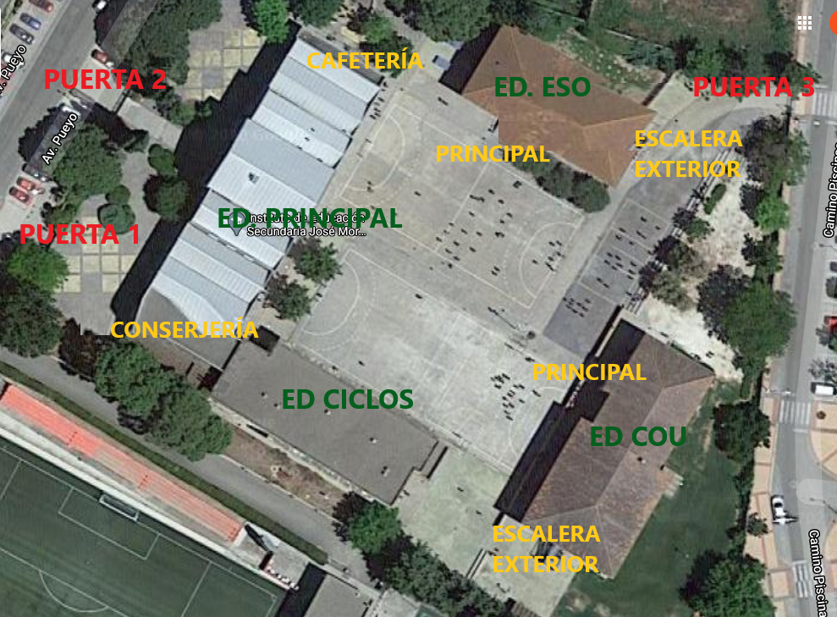

PUERTAS DE ACCESO AL RECINTO ESCOLAR
EDIFICIOS
ACCESOS A LOS EDIFICIOS

Durante la jornada escolar las puertas de acceso al recinto permanecerán cerradas y solo se podrá entrar o salir por la Puerta 1, previo paso por la Conserjería. El acceso y salida estará controlado, debiendo identificarse las personas que entren o salgan.

Las personas ajenas al centro accederán por la Puerta 1 y deberán personarse en Conserjería, donde deberán identificarse.
El alumnado que necesite salir del centro durante la jornada lectiva deberá pasar por Conserjería e identificarse. La salida será siempre por la Puerta 1.

El alumnado de Bachillerato y Formación Profesional podrá salir del recinto en horario de recreo.

Transporte Escolar
En general se fomentará el traslado a pie o en bicicleta preferentemente, tratando de evitar el uso del transporte colectivo urbano.
Si es necesario, se ampliará el aparcamiento de bicicletas.
Se ha trasladado al Ayuntamiento el horario de entradas y salidas, solicitando que se refuerce el servicio de bus urbano para evitar aglomeraciones.

Rutas de transporte escolar
Las rutas de transporte utilizarán, como es habitual, la Calle de los Deportes para la llegada y recogida del alumnado, con el fin de evitar aglomeración de vehículos en la Avenida de Pueyo.

El alumnado transportado deberá acceder al recinto escolar por la puerta 3. La entrada deberá realizarse de forma inmediata a la llegada al centro.

Los responsables de las rutas de transporte presentarán sus protocolos al centro, que incluirán horario de recogida en las localidades de origen del alumnado, llegada al instituto y recogida al término de la jornada escolar de cada ruta.

En el vehículo, cada alumno/a tendrá asignado un asiento fijo para todo el curso.
Los alumnos y alumnas de un mismo curso ocuparán una misma zona del vehículo.
En caso de compartir vehículo con otros viajeros, el alumnado se situará en la parte trasera del autobús.

Circulación por el recinto escolar

La circulación por el centro debe restringirse a lo estrictamente necesario.
El alumnado, salvo necesidad, deberá permanecer en su aula o en las zonas delimitadas para cada curso en el patio de recreo.
La circulación por el centro debe ceñirse a lo establecido en la organización de entradas y salidas para cada grupo.
En pasillos y escaleras deberá circularse siempre por la derecha, manteniendo la distancia de seguridad y evitando aglomeraciones.
Se señalizarán los sentidos de circulación en escaleras y pasillos

Ascensores y escaleras
Los ascensores serán de uso exclusivo para personas con problemas de movilidad.
Solamente podrá utilizarse el ascensor de forma individual, salvo en caso de que el usuario necesite ayuda.
El uso de escaleras debe ceñirse a lo establecido en la planificación de los accesos al aula para cada grupo.

Aulas
AFORO
Se ha evaluado el aforo de todos los espacios del centro, calculando una distancia de seguridad de 1,5 metros. El aforo de cada espacio siguiendo este criterio aparece señalado en rojo en el ANEXO 1. En verde aparece la cifra de alumnado que ocupará el aula de forma habitual o el número máximo de alumnos y alumnas que el aula acogerá.

DISTRIBUCIÓN DEL ALUMNADO EN LAS AULAS Y ESPACIOS
Se han ubicado los distintos grupos de acuerdo con el número de alumnos y alumnas que los integran y teniendo en cuenta las dimensiones del aula, intentando respetar, siempre que sea posible, esa distancia de seguridad de 1,5 metros.

El alumnado se dispondrá en las aulas en mesas separadas entre sí, siempre de forma individual. Cada alumno/a tendrá asignadas una mesa y silla fijas que se etiquetarán con su nombre.

A continuación se detalla la distribución de los distintos grupos en las diferentes aulas.
Criterios de distribución:
- Mantener todos los grupos de un mismo nivel en una única planta y edificio, en la medida de lo posible.
- Asignar los grupos a aulas en las que, por sus dimensiones, se pueda mantener una distancia de seguridad de 1,5 m. siempre que sea posible.
- Las aulas específicas (Música y Plástica) y otros espacios como la Biblioteca y el Salón de Actos se han reconvertido en aulas de referencia de grupos ordinarios.
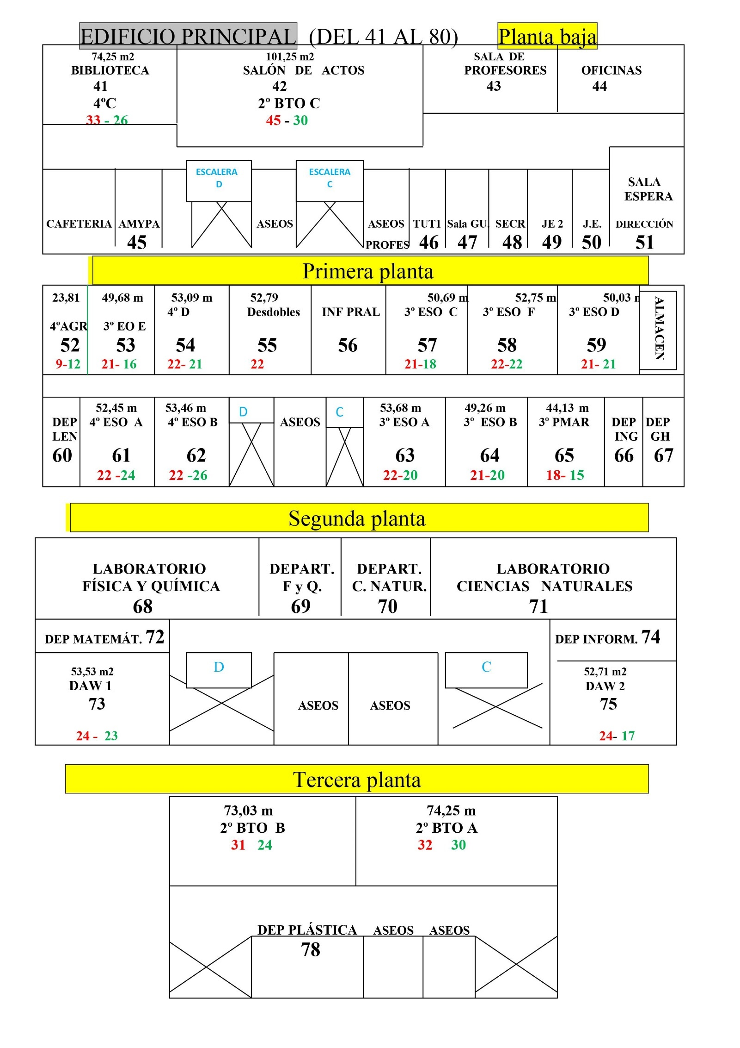

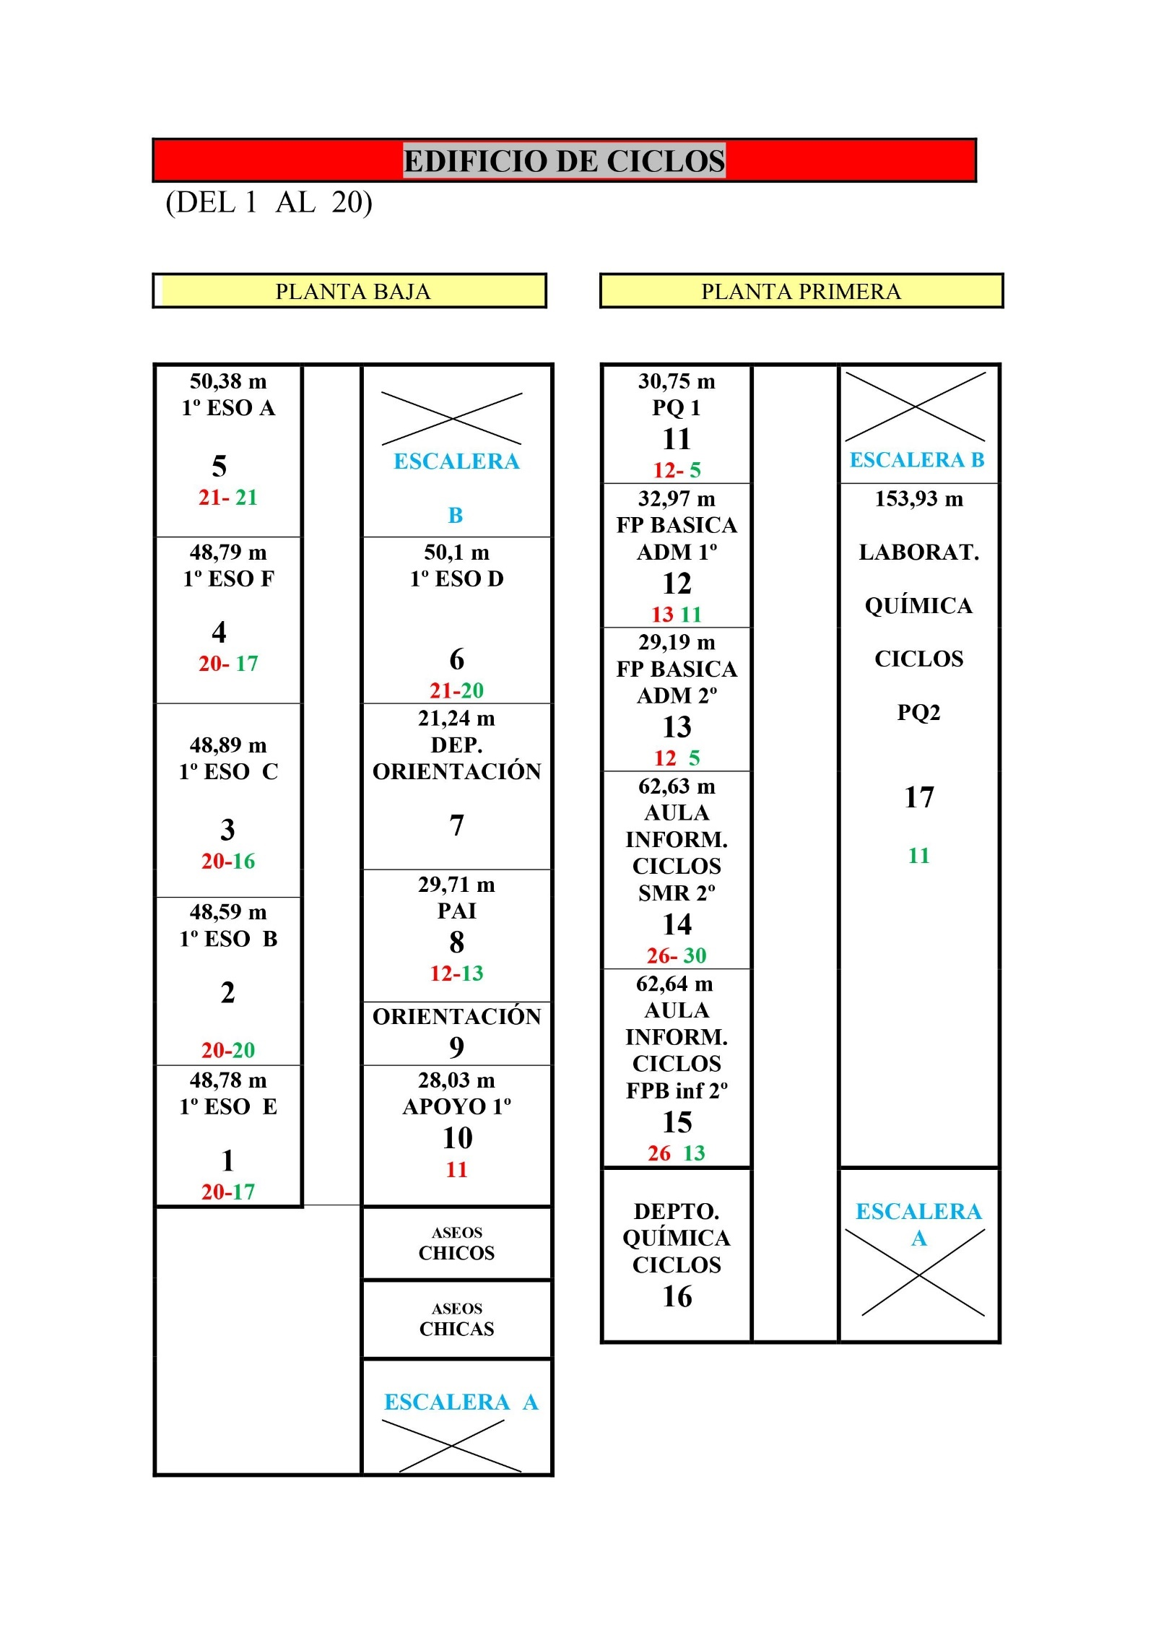

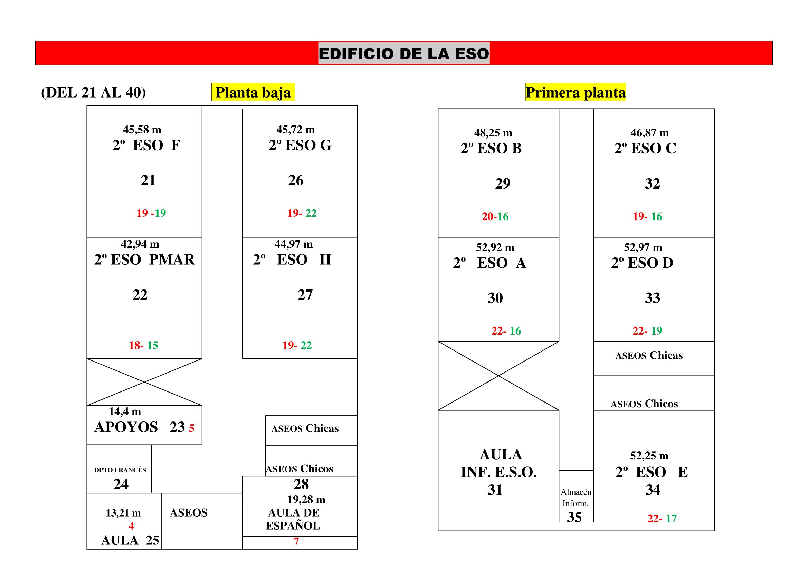

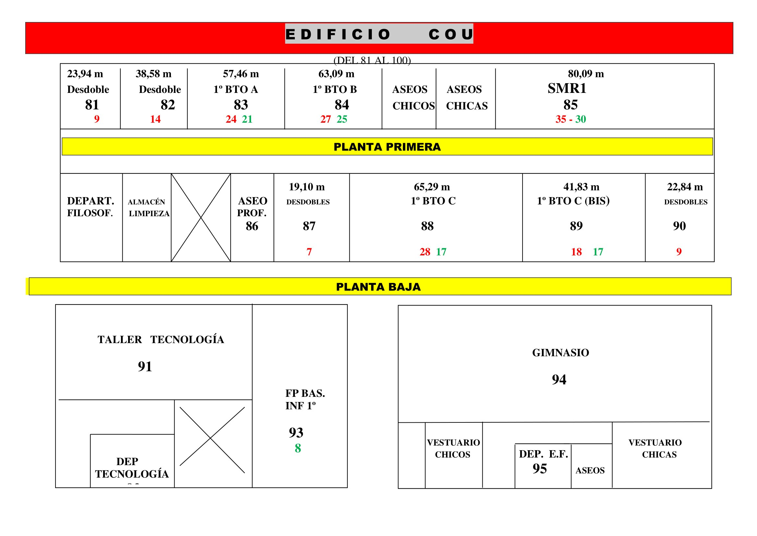

Aulas específicas
- La utilización de las aulas de informática para ESO y Bachillerato quedará reservada exclusivamente para la impartición de la materia de TIC .
- El uso del taller de Tecnología se restringirá también al máximo.
- Las aulas específicas contarán con protocolos de desinfección especiales.
- Se ha suprimido el aula-taller de informática, trasladándose parte del equipamiento del taller al aula de SMR1.

Aseos, vestuarios y duchas
Quedarán habilitados aseos para el alumnado en todas las plantas de los edificios, excepto en la última planta del edificio principal, donde solo hay dos aulas.

Todo el alumnado deberá utilizar exclusivamente los aseos de la planta en la que se ubica su aula de referencia, con excepción del alumnado de 2º de Bachillerato A y B que utilizará los aseos de la segunda planta del edificio principal.

Los vestuarios y aseos del gimnasio estarán abiertos, pero se inutilizarán las duchas.

Patio
En el patio de recreo se han delimitado zonas para distintos niveles, aledañas a los edificios que el alumnado ocupa:
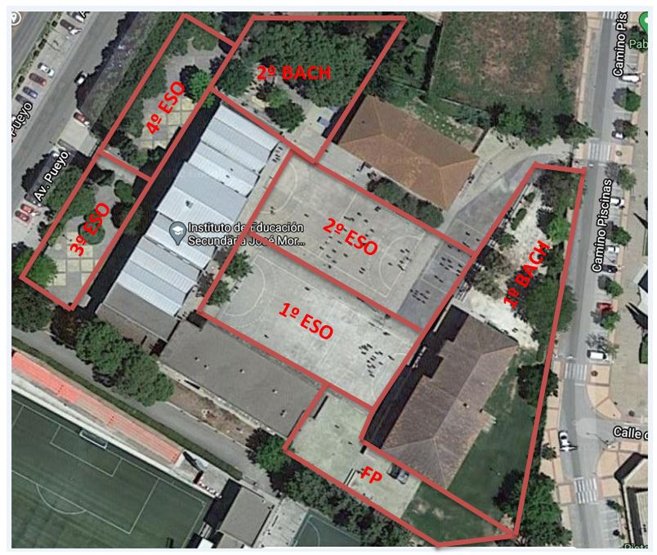

La salida y entrada deberá hacerse por los mismos accesos que están señalados para el comienzo y final de la jornada.
El alumnado de Bachillerato y FP podrá salir del recinto escolar en el horario de recreo.

Cafetería
Por el momento, el servicio de cafetería queda suspendido.

El espacio de la cafetería se mantendrá abierto y se utilizará para programar reuniones de hasta 10 personas como máximo. Para ello se establecerá un horario de reserva de ocupación que quedará expuesto en la puerta. El resto del tiempo la cafetería se utilizará como sala de profesores, ya que la que dedicamos a este uso tiene dimensiones reducidas para el volumen de profesores del centro.
Deberá respetarse siempre el límite de aforo y guardar la distancia de seguridad.

Queda también suspendido el servicio de INFOMOR

Organización de la actividad lectiva

Se podrá acceder al centro desde las 8.15 h.

El horario de las clases seguirá siendo el habitual, con alguna pequeña variación para escalonar la salida:

PERÍODOS LECTIVOS | DURACIÓN
1er. período lectivo | 8.30 a 9.20
2º período lectivo | 9.25 a 10.15
Recreo | 10.15 a 10.35
3er. período lectivo | 10.35 a 11.25
4º período lectivo | 11.30 a 12.20
Recreo | 12.20 a 12.35
5º período lectivo | 12.35 a 13.25
6º período lectivo | 13.25 a 14.10 (ESO)
 | 13.25 A 14.20 (Bachillerato y FP)
7º período lectivo | Solo alumnado bilingüe | 1º, 2º y 4º de ESO : 1 día (lunes o martes)
 |  | 3º de ESO : 2 días (lunes y martes)

Presencialidad

Hasta nuevas instrucciones, la actividad semanal queda organizada de la siguiente forma:

El alumnado de 1º y 2º de ESO acudirá al centro en régimen de presencialidad total, esto es, todos los días, de lunes a viernes.

El alumnado de 3º y 4º de ESO, Bachillerato y Formación Profesional se regirá por un esquema de semipresencialidad. Los grupos estarán divididos en dos subgrupos (por ejemplo, 3º A1 y 3º A2).Cada uno de los subgrupos acudirá al centro en días alternos con el siguiente patrón:

 |  | LUNES | MARTES | MIÉRCOLES | JUEVES | VIERNES
Semana verde | Centro | Subgrupo 1 | Subgrupo 2 | Subgrupo 1 | Subgrupo 2 | Subgrupo 1
 | Casa | Subgrupo 2 | Subgrupo 1 | Subgrupo 2 | Subgrupo 1 | Subgrupo 2
Semana azul | Centro | Subgrupo 2 | Subgrupo 1 | Subgrupo 2 | Subgrupo 1 | Subgrupo 2
 | Casa | Subgrupo 1 | Subgrupo 2 | Subgrupo 1 | Subgrupo 2 | Subgrupo 1

3. Medidas higiénico-sanitarias

Higiene de manos y etiqueta respiratoria

Higiene de manos
Todas las personas que entren en el centro deben venir con las manos lavadas.

Se facilitará el lavado frecuente de manos en caso de necesidad.

Tras el uso de los aseos deberá efectuarse un lavado de manos con jabón, con una duración mínima de 40 segundos y secado con papel desechable, que luego se depositará en las papeleras de pedal instaladas a tal efecto.

Todas las aulas y espacios del centro estarán dotados con gel hidroalcohólico.

El alumnado y el profesorado deberá desinfectarse las manos a la entrada y salida del aula y en especial a la vuelta del patio de recreo.

Etiqueta respiratoria

Al toser o estornudar habrá que cubrirse la boca con un pañuelo, que se desechará en un cubo de pedal.
Debe evitarse el contacto de las manos con los ojos, nariz y boca. Si no es posible, lavarse las manos a continuación.

Uso de la mascarilla

Todas las personas deberán utilizar mascarilla en todo momento. Su uso será obligatorio en el desplazamiento al centro, en la circulación por los edificios y en las aulas, incluso cuando estén sentados.

Todo el alumnado deberá acudir diariamente al centro provisto de su mascarilla. En caso de olvido o extravío, se proporcionará una mascarilla una sola vez y se hará una advertencia que quedará registrada. Los olvidos posteriores supondrán la obligación por parte del alumno/a de volver a su casa a buscar la mascarilla o a su familia de aportarla al centro.

Al personal que trabaja en el centro se le facilitarán dos mascarillas quirúrgicas por jornada de trabajo.

Kit de prevención
Se recomienda a todo el alumnado y personal del centro que vaya provisto de los siguientes elementos para su higiene y protección:
Mascarillas homologadas de repuesto.
Botecito de gel o solución hidroalcohólica desinfectante.
Pañuelos desechables
Botella de agua

Ventilación
Al llegar al centro todas las puertas de las aulas deben estar abiertas. El alumnado no podrá dejar sus efectos personales en el aula cuando salga de ella, salvo en las salidas al recreo.

Mientras la climatología lo permita, las ventanas de las aulas permanecerán siempre abiertas. En cualquier caso, si están cerradas, deberá ventilarse el aula durante 10 minutos entre clases. Para ello los tutores y tutoras señalarán al alumnado responsable de abrir y cerrar ventanas. Se recomienda nombrar un/a responsable para todo el curso o la organización de turnos por semanas, por ejemplo.

Limpieza y desinfección

Habrá personal de limpieza en horario de mañana.
Tras los recreos se procederá a la limpieza y desinfección de los aseos.
A lo largo de la mañana las tareas de limpieza y desinfección se centrarán en zonas de contacto: manetas de puertas, interruptores y barandillas.
Los usuarios de los equipos informáticos u otro material de uso común procederán a su desinfección antes de su uso. Para ello habrá en las aulas o espacios el material necesario (soluciones y papel secante, toallitas desinfectantes, etc)
Se limitará al máximo el uso de materiales de uso común en talleres, clases de educación física, etc.

Limpieza de las aulas.
Al término de la jornada escolar se limpiarán y desinfectarán diariamente mesas y sillas, puertas, interruptores, etc.
Se procederá al fregado del suelo o a la limpieza a fondo con productos desinfectantes.
Tras la limpieza de cada aula, el personal de limpieza se encargará de rellenar los dispensadores de jabón, papel secamanos y gel hidroalcohólico.

PROTOCOLO EN CASOS DE SOSPECHA O CONFIRMACIÓN DE COVID-19.

En el caso de que alguna persona tuviese síntomas, deberá permanecer en su domicilio, contactar con el centro de salud y comunicarlo al centro.

Cuando algún alumno/a profesor/a o miembro del personal no docente presente síntomas compatibles con la infección por COVID-19 y haya acudido al centro se procederá de la siguiente forma:

Si se trata de algún alumno o alumna:
1. Comunicación inmediata al equipo directivo.
2. Aislamiento de la persona con síntomas en el espacio normalmente conocido como INFOMOR y provista
de mascarilla.
3. Aviso a la familia para que venga a recogerlo/a y se le tendrá en observación a la espera de que pueda
volver a su casa.
4. Recordatorio a la familia de los pasos a dar: evitar contactos, acudir a la consulta médica.
5. Limpieza a fondo del espacio donde se ha aislado a la persona.

La persona que ejerza la vigilancia del alumno/a aislado deberá ir provista de mascarilla y bata desechable.
En el espacio de aislamiento deberá haber un botiquín que contendrá:
- Mascarillas FFP2
- Batas desechables
- Gel hidroalcohólico
- Termómetro de infrarrojos
- Bolsas de basura
- Guantes desechables

Siempre que exista un caso sospechoso o confirmado de COVID-19 en el centro, deberá procederse de la siguiente forma:
1. Comunicación por parte del equipo directivo a la Sección de Vigilancia Epidemiológica de la Subdirección
de Salud en Huesca:
En horario de 8.00 a 15.00 horas de lunes a viernes no festivos:
Tfno. 974 29 32 28 email: epihu@aragon.es
En otros horarios y días:
Llamada al 112, solicitando contacto inmediato con el Sistema de Atención de Alertas de Salud Pública.
2. Comunicación al Servicio Provincial de Educación.

Si se trata de un/a trabajador/a del centro:
1. Ante la aparición de cualquier síntoma compatible con la infección, no se debe acudir al centro de trabajo.
2. Se debe permanecer en el domicilio y comunicarse con los servicios sanitarios y el equipo directivo del centro.
3. La directora del centro comunicará la situación al Servicio de Prevención de Riesgos Laborales en el correo esprl@ragon.es
4. El/la trabajador/a rellenará el cuestionario en el enlace https://encuestas.aragon.es/index.php/633625
5. La directora del centro comunicará esta situación al Servicio Provincial de Educación.
6. Se informará también sobre los compañeros/as que hayan mantenido contacto durante los dos días anteriores con la persona afectada, facilitando sus teléfonos y datos de contacto para el seguimiento epidemiológico.

Las personas con posible contagio o con infección confirmada no podrán volver al centro hasta que lo autorice su médico.

ANEXO 1. NORMAS PARA EL ALUMNADO
- Acude al instituto con mascarilla todos los días.
- Accede al centro y a tu aula por los accesos señalados.
- Permanece siempre en el aula que te han asignado.
- Utiliza siempre la misma mesa y silla.
- No circules por los pasillos innecesariamente.
- Utiliza los aseos solo cuando sea estrictamente necesario.
- Procura mantener siempre la distancia de seguridad.
- No compartas material con tus compañeros/as.
- Sé cuidadoso/a con tu higiene personal.
- Lávate las manos con frecuencia o utiliza el gel hidroalcohólico al entrar y salir del aula.
- No acudas al centro si tienes síntomas como tos, fiebre, dificultad respiratoria, etc.
- Procura mantener tus efectos personales siempre recogidos. No los dejes dentro del aula.

